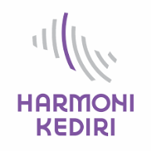
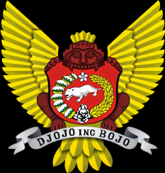
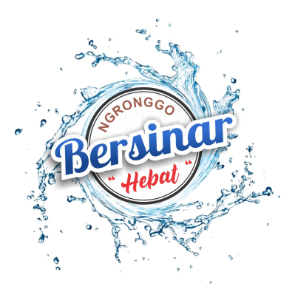


[[qr_here]]

MAKLUMAT PELAYANAN

“DENGAN INI MENYATAKAN SANGGUP MENYELENGGARAKAN PELAYANAN SESUAI STANDAR YANG TELAH DITETAPKAN, SIAP MENANGGAPI SEGALA KELUHAN SERTA KETIDAKPUASAN ATAS LAYANAN KAMI. MEMBERIKAN PELAYANAN SESUAI DENGAN KEWAJIBAN, AKAN MELAKUKAN PERBAIKAN LAYANAN SECARA TERUS MENERUS DAN BERSEDIA MENERIMA SANKSI SESUAI PERATURAN PERUNDANG-UNDANGAN YANG BERLAKU ATAU MEMBERIKAN KOMPENSASI APABILA PELAYANAN YANG DIBERIKAN TIDAK SESUAI STANDAR”.

KEPALA KELURAHAN NGRONGGO

HERU SUGIARTO, S.Si
Penata TK. I
NIP. 19790814 201101 1 004

